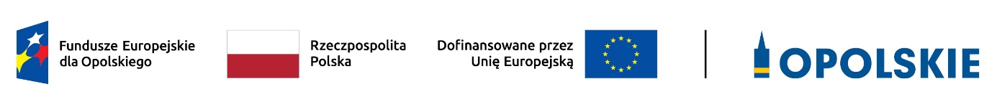

FORMULARZ OFERTY

na kompleksową organizację imprezy z zakresu działalności kulturalnej – Koncert z Okazji 20-lecia Polski w UE w ramach Dni Otwartych Funduszy Europejskich

I NAZWA I ADRES WYKONAWCY:
1. Nazwa:
2. Adres:
3. Dane kontaktowe (tel., e-mail):
4. NIP:
5. REGON:

II ZAMAWIAJĄCY:
Województwo Opolskie
ul. Piastowska 14
45-082 Opole
NIP: 754 307 75 65

III PRZEDMIOT ZAMÓWIENIA:

Kompleksowa organizacja imprezy z zakresu działalności kulturalnej – Koncert z Okazji 20-lecia Polski w UE

IV OFERTA CENOWA ZA WYKONANIE PRZEDMIOTU ZAMÓWIENIA:

1. Wartość całego zamówienia:

Kwota netto (zł) | Kwota brutto (zł) | stawka VAT

